📄 Documentation du TP Linux Shell

# 1. Objectif du TP

Ce TP consiste à créer deux scripts Bash permettant de générer automatiquement des fichiers horodatés et de les organiser selon une structure hiérarchique basée sur leur date de création. Un troisième script permet de tout lancer automatiquement pour neuf préfixes différents.

# 2. Script : creation_script.sh

Ce script permet de créer un nombre donné de fichiers .txt avec un nom basé sur un préfixe et la date/heure actuelle. Chaque fichier est espacé par un délai défini.

📌 Paramètres attendus :

* - $1 : préfixe du fichier
* - $2 : nombre de fichiers à créer
* - $3 : délai entre chaque fichier (en millisecondes)
* - $4 : dossier de destination

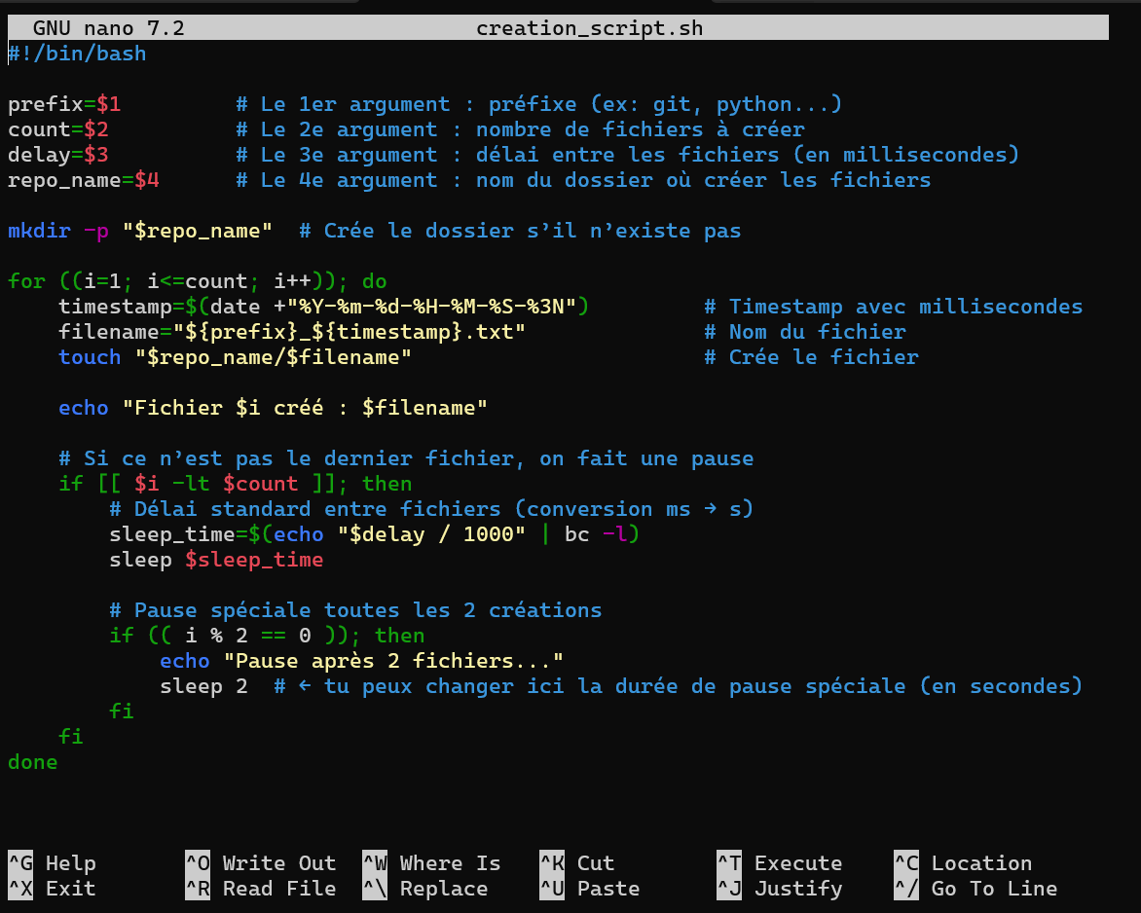

# 3. Script : run_all_creations.sh

Ce script appelle le script de création neuf fois, une fois pour chaque préfixe (linux, git, aws, python, scala, spark, spec, sql, postman), répartis dans trois dossiers cibles : repo_devops, repo_data, repo_fonctionnel.

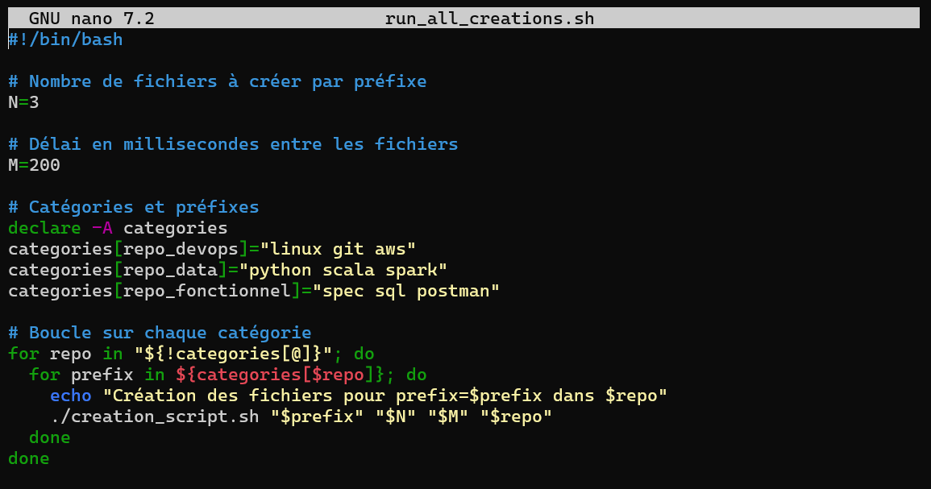

# 4. Script : reorganization_script.sh

Ce script parcourt tous les fichiers .txt dans un dossier donné, extrait les informations de date depuis le nom du fichier, puis déplace chaque fichier dans un sous-dossier correspondant à son préfixe, année, mois, jour et heure. Il renomme aussi chaque fichier .txt en fichier .dat et y insère des informations textuelles (nom original, chemin, nom du script).

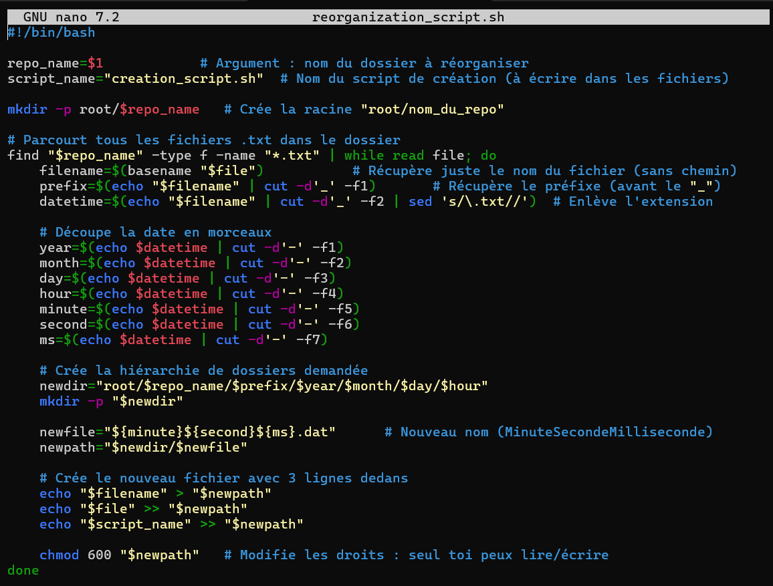

# 5. Conclusion

Ce TP permet de pratiquer la création de scripts Bash avancés avec paramètres, boucles, manipulation de chaînes, gestion d’arborescence de fichiers et automatisation de tâches. Il constitue une excellente base pour comprendre la gestion de fichiers en ligne de commande sous Linux.